 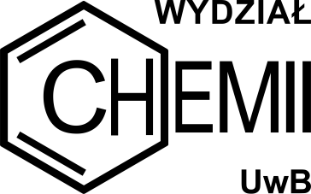

**PAKIET PLATYNOWY:**

**3 000 zł i powyżej**

- stoisko usytuowane w centralnym miejscu

– obok sali wykładowej ok. 5 m2

- baner na sali wykładowej oraz przy wejściu do budynku / miejscu rejestracji,

- możliwość ustnego wystąpienia w trakcie obrad pomiędzy prezentacjami (10-15 min)

- logo wraz z informacją na stronie i w książce abstraktów,

- udział 2 osób w konferencji i imprezach towarzyszących.

**PAKIET ZŁOTY:**

**2 000 zł - 3 000 zł**

- stoisko ok. 5 m2

- 5-10 minutowe wystąpienie w trakcie obrad pomiędzy prezentacjami.

- logo wraz z informacją na stronie oraz w książce abstraktów,

- udział 2 osób w konferencji i imprezach towarzyszących

**PAKIET SREBRNY:**

**1 000 zł – 2 000 zł**

- stoisko ok. 5 m2

- logo wraz z informacją na stronie oraz w książce abstraktów,

- udział 1 osoby w konferencji i imprezach towarzyszących.

**PAKIET BRĄZOWY:**

**500 zł – 1 000 zł**

- logo wraz z informacją na stronie oraz w książce abstraktów,

- udział 1 osoby w konferencji i imprezach towarzyszących.

Jesteśmy otwarci również na inne formy wsparcia:

- dostarczenie materiałów konferencyjno-reklamowych (np. 100 szt. kubków; pendrive (materiały konferencyjne), torby konferencyjne, smycze, długopisy i inne) z logiem do ustalenia (Wydziału Chemii lub/i Konferencji lub/i Państwa firmy).

- sponsoring Bankietu, przerw obiadowych, kawowych itp.

- inne formy wsparcia.

